Справка
о проведенном музыкальном развлечении на тему «Мои любимые игрушки»
в младшей группе

У каждого ребенка есть любимая игрушка. Пройдут годы, дети вырастут, а воспоминания об этой игрушке останутся. Чтобы сохранить свои детские воспоминания о любимой игрушке в детском саду согласно плану воспитательной работы 21 сентября 2021 года прошло музыкальное развлечение для детей младшей группы на тему «Мои любимые игрушки».
Цель: доставить максимум удовольствия ребенку, закрепить знания детей о произведениях А.Барто.
Задачи: создать положительный эмоциональный настрой; формировать игровую деятельность, умение обобщать предметы одним словом «Игрушки»; развивать воображение, тактильную память; воспитывать бережное отношение к игрушкам.
В развлечении участвовали дети и воспитатели. Воспитатели вместе с детьми провели беседу об игрушках, дети рассказывали о своих любимых игрушках. Под музыкальное сопровождение дети танцевали с любимыми игрушками. Воспитатель Хомушку А.А. с девочками укачивали кукол спать. Всем детям понравилось игры с машинками, с куклами, т.е. играть со своими любимыми игрушками. Не было границ веселью и радостью детей.
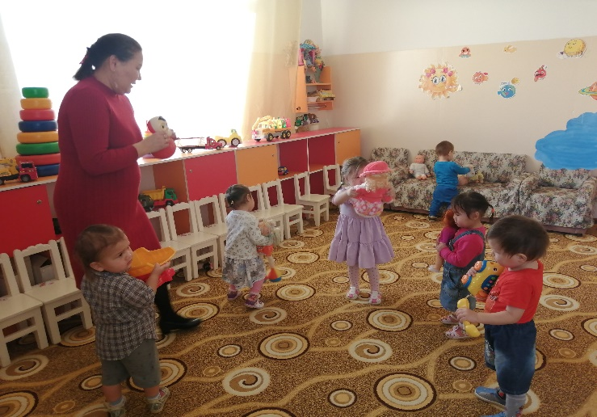
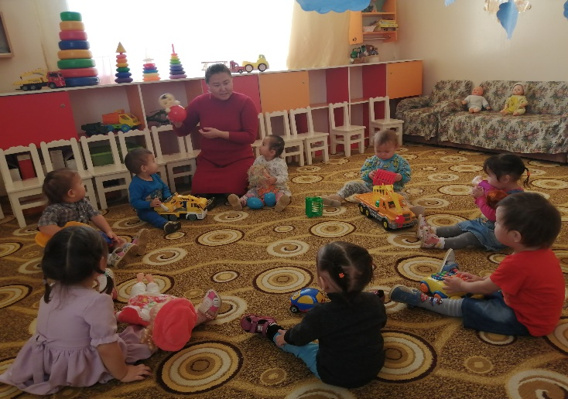
Праздник в детском саду – это радость, веселье, торжество, которое разделяют взрослые и дети. Он должен входить в жизнь ребенка ярким событием и остаться в памяти надолго. После развлечения «Мои любимые игрушки» дети торопились поделиться своими впечатлениями – значит, мы достигли цели. Праздник состоялся, и мир вокруг нас стал чуточку ярче, светлее и добрее!
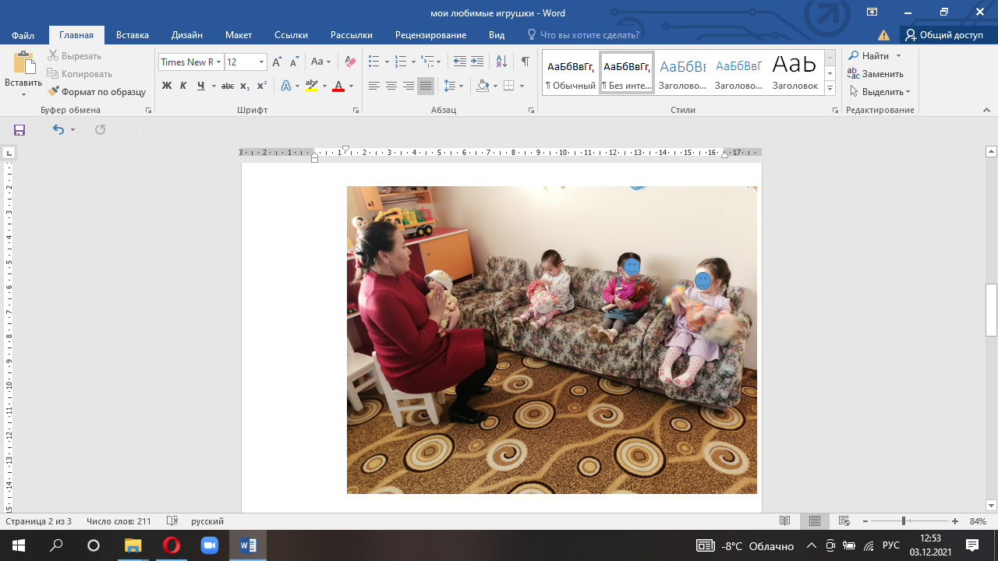

Справку составила старший воспитатель ______________ /Монгуш н.Б./

21.09.2021г

